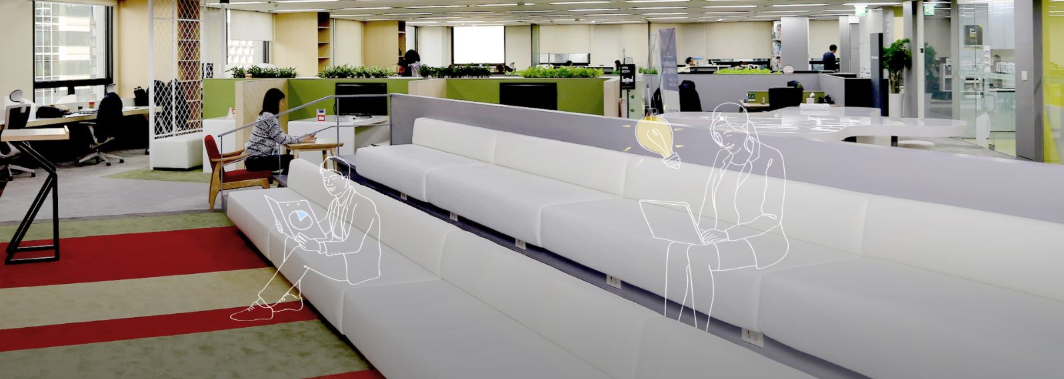

2017년 유한킴벌리
신입/경력사원 공개모집

우수한 제품, 서비스, 환경을 제공함으로써 고객에게 더 나은 삶의 가치를 제공하고자 하는 유한킴벌리에서
함께 초일류생활혁신 기업을 만들어 나갈 신입/경력사원을 모집합니다.
열린 마음으로 다양성을 존중하며 새로운 도전을 즐기는 많은 분들의 지원 부탁 드립니다.

- 모집부문 및 자격요건
모집부문 | 구분 | 주요업무 | 자격요건 | 인원 | 근무지
영업 | 신입 | - 담당 유통사/카테고리별 영업 목표 초과 달성을 위한 전략수립 및 실행  - 유통사 직거래 개설 및 영업  - 거래선 본부 조직과 협상  - 거래선 협상/카테고리 운영 전략 수립 및 실행  - 유관부서(마케팅, 재무, SCM 등)와 효과적인 협업 진행 | - 학사이상  (2017년 8월 졸업예정자 또는 기졸업자)  - 전공무관  - 운전가능자  [우대사항]  - 영어 능통한 자 | 0명 | 본사
B2B 마케팅 | 경력 | - B2B 산업용품의 장기/중단기 마케팅 전략 수립  - 산업용품 성장 모델 개발, 발굴 및 관련분야 Business 프로세스 혁신  - B2B 산업용품의 규격/기준 제/개정 업무에 대한 외부활동(정부/학계/연구소 등) 총괄  - B2B 글로벌 조직과 커뮤니케이션 진행 | - 학사이상  - B2B 마케팅 경력자  [우대사항]  - 산업용품 관련 법규/규격 제정 관련한 대외(정부/유관기관) 활동 경력 보유자  - 산업용품 B2B 경험 보유자 또는  Commercial R&D 근무 경력자  - 이공계 출신자  - 영어 능통한 자 | 0명 | 본사
제품개발 | 신입/  경력 | [B2B 제품개발]  - 프로페셔널 제품 개발  [시니어용품 제품개발]  - 시니어위생용품 제품 개발 | - 신입지원: 이공계열 석사이상 학위 소지자  (2017년 8월 졸업예정자 및 기졸업자)  - 경력지원:  -이공계열 학사이상 학위 소지자  - 유관 분야 3~5년 경력 보유자  - 영어 능통한 자  [우대사항]  - B2B 부문: 섬유공학, 고분자, 재료공학, Material 관련학과 전공자  - 시니어용품 부문: 생명공학계열 전공자 | 0명 | 죽전
안전담당 | 경력 | - EHS (Environment, Health and Safety) system 운영  - 위험성 평가 및 행동관찰을 통한 위험 발굴 및 개선, 교육  - EHS 관련 법규 이해 및 사업장 적용  - 유관부서 및 업체와의 Communication  - 정부기관 등의 관련기관 대관업무 | - 산업안전공학 또는 관련학과 학사이상 학위 소지자  - 산업안전기사 소지자  - 안전관리자 3년 이상 경력자  [우대사항]  - 관련전공 석사이상 학위 소지자  - 영어 능통한 자  - 환경관련 실무 경력 및 자격증 소지자  - 위험물, 방사선 관련 자격증 소지자 | 0명 | 김천

* 공통사항
- 해외여행에 결격사유가 없는 분으로, 남자는 병역필 또는 면제자
- 2017년 5월 입사 가능자
- 성별/연령 제한 없음
- 국가보훈대상자 우대(증명서를 제출하는 경우에 한함)

- 전형절차
  - 서류심사 → 인적성검사 → 면접전형 (2차례 이상)

- 지원서 접수
  - 접수방법: 인터넷 지원서 입력 (https://yuhan-Kimberly.recruiter.co.kr)
  - 접수기간: 2017년 3월 16일(목) 오전 9시 ~ 3월 27일(월) 오후 11시 59분
  - 입사지원 문의사항: 채용홈페이지 채용문의 게시판 이용

- 전형 일정 안내
- 서류심사 합격자 발표: 2017년 4월 6일(목) 오후 6시 E-mail 개별통지
- 인적성검사: 2017년 4월 8일(토) 오전 10시, 오후 2시 예정
- 1차 면접: 2017년 4월 13일~17일 예정
- 2차 면접: 2017년 4월 19일~21일 예정
- 입사예정일: 5월 초
* 본 일정은 향후 진행상황에 따라 변경될 수 있으며, 자세한 일정은 각 전형 별 합격자에 한해 개별통지 예정입니다.

- 급여: 연봉제로 개별 책정하며, 동종 업계 최고 수준을 추구합니다.

